МЕЖДУНАРОДНЫЙ ДЕНЬ МАТЕРИ В ГРУППЕ «СОЛНЫШКО».
В младшей дошкольной группе «Солнышко» дети и сотрудники активно готовились к Международному дню Матери. Мы выпустили поздравительную газету «Маму чаем угощаем, и о маме рассуждаем». Дети рассказали о своих мамах, их работе, увлечениях.
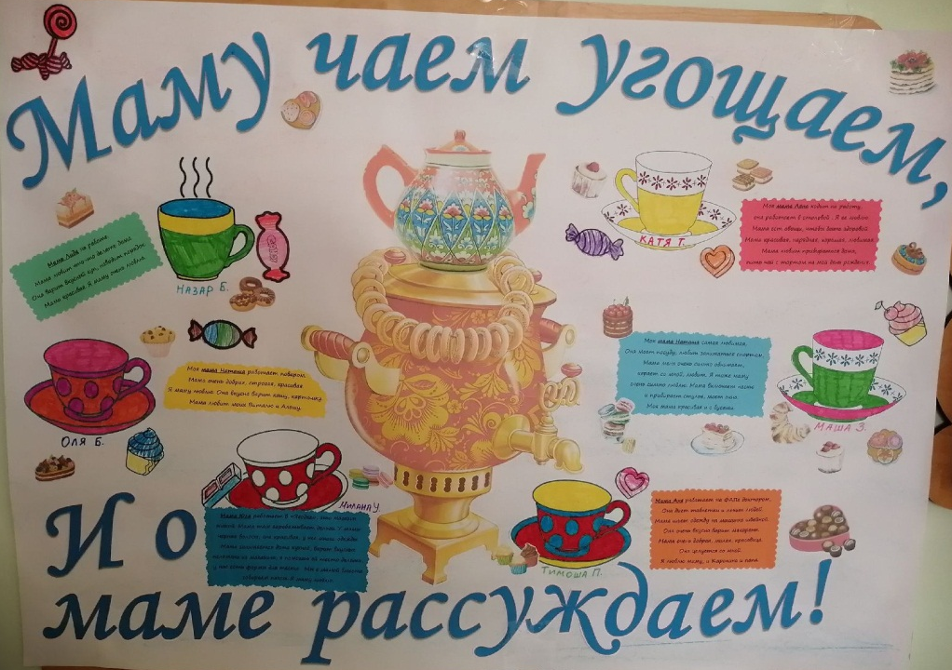
Дети заранее изготовили открытки для каждой мамы. В этом нам помогла Елизавета Анатольевна Колычева, библиотекарь из сельской библиотеки. Открытки получились замечательные!
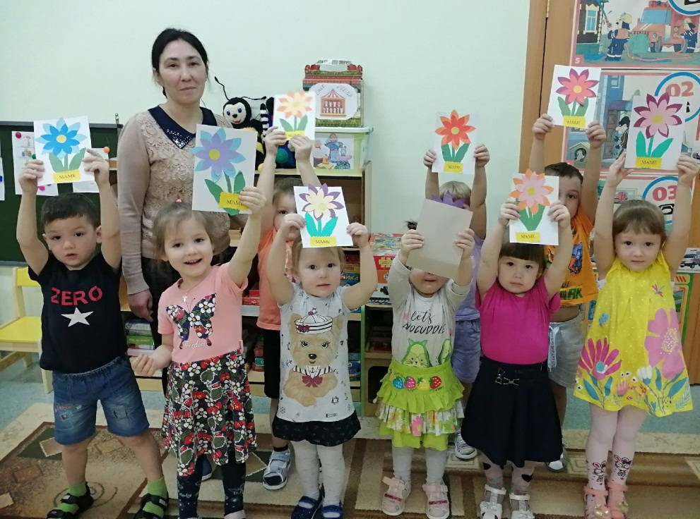
А наши любимые мамы постарались, и мы все вместе оформили выставку семейных работ «Золотые руки мамы». Спасибо мамам Алисы П, Данила П, Маши З, Оли Б, Кати Т, Миланы У.
